**《亿以上数的改写和近似》学习指南**

**学习目标：**

1．掌握整亿数改写成以亿为单位的数的方法和四舍五入省略“亿”后面的尾数求近似数的方法。理解改写与省略的相同与不同。

2．在探究亿以上数的改写和省略尾数方法的过程中，渗透比较的思想，培养初步的观察、比较及概括能力。

3．在大量数据中，感受大数在生活中的广泛应用，进一步体验数学的应用价值，激发学习乐趣。

**学习任务单：**

**【课前准备】**

尺子、铅笔、橡皮、数学书、学习指南。

**【课上活动】**

活动一：

1. 把下面各数改写成用“亿”作单位的数。

200000000 =

1000000000 =

530500000000 =

2. 思考下面的问题，说一说自己的想法。

（1）说说你的答案，并说说是怎样改写成以亿为单位的数的？

（2）用亿作单位表示数有什么好处？

活动二：

1. 省略下面各数亿位后面的尾数，求出它们的近似数。

1034500000≈（ ）亿

9876540000≈（ ）亿

2. 思考下面的问题，说一说自己的想法。

（1）你是怎样求出它们的近似数？

（2）认真比较，你认为改写和省略有什么相同点和不同点？

**【课后小结】**

今天我们一起研究了亿以上数的改写和近似，你有什么收获？请你把自己的收获写一写，画一画，记录下来。

**【课后作业】**

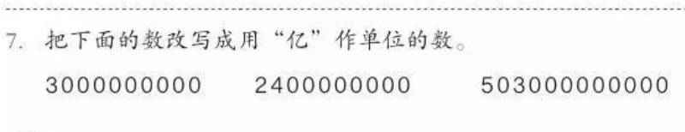**1.**数学书P22第7题。

2．数学书P32第6题。

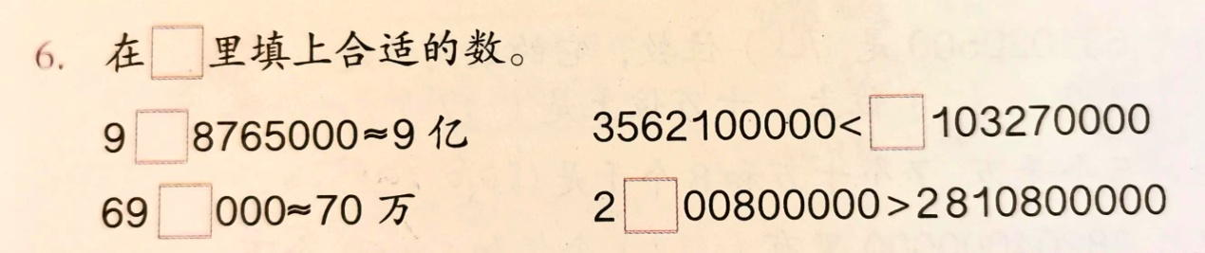

**【参考答案】**

1. 数学书P22第7题。

30亿

24亿

5030亿

2. 数学书P32第6题。

0­、1、2、3、4 （0-4） 4、5、6、7、8、9（4-9）

5、6、7、8、9、（5-9） 9